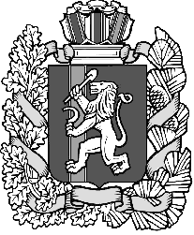

Денисовский сельский Совет депутатов

Дзержинского района Красноярского края

**РЕШЕНИЕ**

с. Денисово

15.10.2021 № 10-41Р

О назначении и проведении итогового собрания граждан в целях рассмотрения и обсуждения инициативных проектов

в рамках реализации проекта поддержки местных инициатив ППМИ-2022.

В соответствии с Федеральным законом от 06.10.2003 № 131-ФЗ «Об общих принципах организации местного самоуправления в Российской Федерации», руководствуясь Уставом Денисовского сельсовета Дзержинского района Красноярского края, Денисовский сельский Совет депутатов

РЕШИЛ:

1. Назначить итоговое собрание граждан в целях рассмотрения и обсуждения инициативных проектов на 25.11.2021г в 18.00ч. в помещении, расположенном по адресу: Красноярский край, Дзержинский район, с. Денисово, ул. Лесная, 3А (дом культуры, 1 этаж).

2. Контроль исполнения настоящего решения возложить на главу сельсовета Махрову С.В.

3. Настоящее решение подлежит официальному опубликованию в периодическом печатном издании «Сельские вести».

Председатель сельского

Совета депутатов Н.И. Шнайдер

Глава сельсовета С.В. Махрова